

|  |  |  |  |  |
| --- | --- | --- | --- | --- |
| ***Estudante:*** | | | | |
| ***Turma: 8º ano*** | ***Turno:*** | ***Data de Aplicação:*** | | ***1º Bimestre*** |
| ***Prof(a). Samara Lima*** | | | ***Nota Final:*** | |
| ***INÍCIO: TÉRMINO:*** | | | | |
| ***PROVA DE Língua Portuguesa*** | | | | |
| ***INSTRUÇÕES GERAIS***  1. Confira atentamente a construção da prova. Qualquer falha de impressão ou falta de folhas deve ser comunicada ao professor no prazo máximo de **15 (quinze) minutos.**  2. Inicie a prova identificando todas as páginas com seu **nome e turma.**  3. Resolva as questões nos locais correspondentes usando caneta com tinta azul ou preta. Responda a lápis somente quando determinado.  4. Utilize somente o material autorizado. É proibido o uso de qualquer tipo de corretivo; de aparelho celular.  5. Esta prova é individual. Ao término do tempo, levante o braço e aguarde o fiscal recolher a prova.  6. A posse e/ou uso de meios ilícitos para a execução da prova é(são) considerado(s) falta disciplinar grave, acarretando a atribuição de **grau ZERO.**  7. As questões indicadas com **\***são questões de desafio e correspondem a um ponto adicional.  8. Esta prova vale de **0 a 10 (dez)**  **9. Em provas de exatas é obrigatório apresentação do cálculo, para validação da questão. Caso não conste será anulada.** | | | | |

1. **Leia o trecho a seguir e assinale a afirmação correta:**

**Esmola**

Uma esmola pelo amor de Deus

Uma esmola, meu, por caridade

Uma esmola pro ceguinho, pro menino

Em toda esquina tem gente só pedindo.

Uma escola pro desempregado

Uma esmola pro preto, pobre, doente

Uma esmola pro que resta do Brasil

Pro mendigo, pro indigente (...)

**(Samuel Rosa/Chico Amaral)**

1. ( ) Esse trecho de música apresenta linguagem coloquial porque as palavras são usadas de forma culta**.**
2. ( ) Esse trecho de música apresenta linguagem coloquial porque possui palavras abreviadas e a gíria “meu”.
3. ( ) Esse trecho não apresenta linguagem coloquial porque todas as palavras estão escritas de acordo com a gramática normativa.
4. ( ) Esse trecho de música apresenta linguagem culta porque é uma música famosa.
5. ( ) Esse trecho apresenta linguagem imprópria para a compreensão.
6. **Na frase em destaque “Os jogadores italianos consultaram o mapa do estádio”, qual é o núcleo do sujeito?**
7. ( ) estádio
8. ( ) mapa
9. ( ) italianos
10. ( ) jogadores
11. ( ) jogadores italianos
12. **Assinale a alternativa em que há uma frase nominal:**
13. ( ) Nós gostamos muito de festas juninas.
14. ( ) Fernando trabalhou o dia todo.
15. ( ) Mas que comportamento estranho!
16. ( ) Maria ganhou chocolates de presente.
17. ( ) Fui ao cinema ontem.
18. **Veja a frase a seguir**:

“No nosso dia a dia, **buscamos** muitas informações na internet”.

Nessa frase, como pode ser classificado o sujeito do verbo em destaque?

1. ( ) sujeito inexistente.
2. ( ) sujeito composto.
3. ( ) sujeito indeterminado.
4. ( ) sujeito oculto.
5. ( ) oração sem sujeito.
6. **Assinale a alternativa correta:**
7. ( ) Há orações que não possuem predicado.
8. ( ) O que se afirma sobre o sujeito é considerado o predicado da oração.
9. ( ) período simples é formado por duas orações ou mais.
10. ( ) uma frase nominal é uma frase que apresenta apenas uma oração.
11. ( ) Toda frase possui verbo.
12. **Assinale a alternativa que apresenta sujeito indeterminado:**
13. ( ) Lúcio e Pedro trabalham juntos.
14. ( ) A comida japonesa é gostosa.
15. ( ) Gosto muito de chuva.
16. ( ) Fomos ao parque ontem.
17. ( ) Encontraram meu livro.
18. **Assinale a alternativa que apresenta um período composto:**
19. ( ) Antes os índios eram os donos da terra.
20. ( ) O estudo nos traz benefícios diversos.
21. ( ) O amor constrói e o ódio destrói.
22. ( ) Os trabalhadores rurais trabalham muito.
23. ( ) Meu irmão pequeno dormia tranquilo.
24. **Veja a frase a seguir:**

"Os livros escolares devem ser tratados com carinho."

**A alternativa que apresenta o predicado correto dessa frase é:**

1. ( ) escolares devem ser tratados com carinho.
2. ( ) devem ser tratados com carinho.
3. ( ) com carinho.
4. ( ) devem.
5. ( ) Os livros escolares.
6. **Assinale a alternativa que apresenta a classificação do sujeito de cada oração respectivamente:**
7. Há crianças na rua.
8. Fizemos todos os doces sozinhas.
9. O pantanal estava em chamas.
10. Trovejou a madrugada toda.
11. ( ) Inexistente, oculto, composto, inexistente.
12. ( ) Inexistente, oculto, simples, inexistente.
13. ( ) Simples, oculto, composto, inexistente.
14. ( ) Inexistente, indeterminado, composto, simples.
15. ( ) todos os sujeitos são ocultos.
16. **Leia o poema, de Mário Quintana, e responda V para as afirmações verdadeiras e F para as afirmações falsas. Depois marque a opção que corresponde a sua resposta:**

**Os poemas**

Os poemas são pássaros que chegam  
não se sabe de onde e pousam  
no livro que lês.  
Quando fechas o livro, eles alçam voo  
como de um alçapão.  
Eles não têm pouso  
nem porto  
alimentam-se um instante em cada par de mãos  
e partem.  
E olhas, então, essas tuas mãos vazias,  
no maravilhoso espanto de saberes  
que o alimento deles já estava em ti...

1. ( ) O texto apresenta sentido conotativo para descrever os poemas.
2. ( ) O texto apresenta apenas sentido denotativo para descrever os poemas.
3. ( ) De acordo com o texto, é possível entendermos que os poemas se alimentam da imaginação dos leitores.
4. ( ) O texto fala de pássaros que se chamam poemas.
5. ( ) O texto apresenta linguagem conotativa porque define de forma objetiva o que são os poemas.
6. ( ) V, V, V, V, F.
7. ( ) F, V, V, F, V.
8. ( ) F, F, V, V, V.
9. ( ) V, F, V, F, F.
10. ( ) F, V, F, F, F.
11. **Observe a tirinha a seguir e assinale a afirmação correta:**

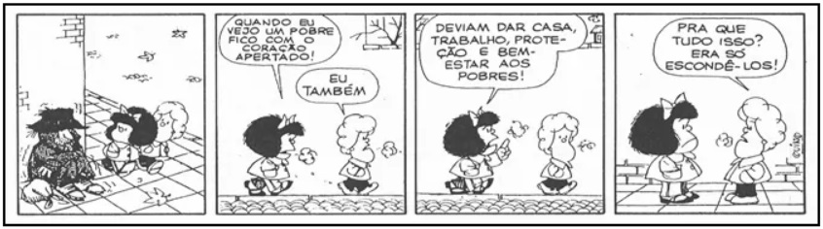

1. ( ) A linguagem conotativa foi utilizada no último quadrinho para destacar a fala da personagem.
2. ( ) A linguagem conotativa foi utilizada no segundo quadrinho para demonstrar o sentimento de Mafalda.
3. ( ) A variação linguística regional foi utilizada no terceiro quadrinho para destacar a fala da personagem.
4. ( ) Em todos os quadrinhos há apenas linguagem denotativa.
5. ( ) A linguagem denotativa foi utilizada no segundo quadrinho para demonstrar o sentimento de Mafalda.
6. **Veja a tirinha:**

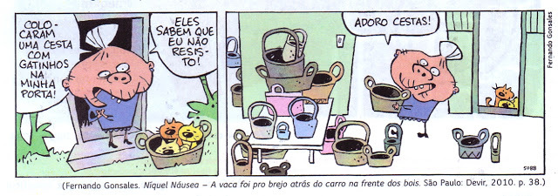

**No segundo quadrinho, o sujeito da oração “adoro cestas” pode ser classificado como:**

1. ( ) Desinencial
2. ( ) Composto
3. ( ) Inexistente
4. ( ) Oração sem sujeito
5. ( ) Indeterminado
6. **Marque a alternativa que possui uma oração sem sujeito:**
7. ( ) Tínhamos as mesmas aspirações.
8. ( ) João está calado.
9. ( ) Colocaram uma cesta de gatinhos na minha porta.
10. ( ) Viajei no final de semana passado.
11. ( ) Nevou muito este ano na Europa.
12. **Veja a oração a seguir:**

“Naquela empresa, os funcionários trabalham muito”.

**Assinale a alternativa que corresponde corretamente ao predicado dessa oração:**

1. ( ) Naquela empresa/trabalham muito.
2. ( ) trabalham muito.
3. ( ) Os funcionários trabalham muito.
4. ( ) Naquela empresa.
5. ( ) Naquela empresa/os funcionários.
6. **Assinale a frase em que está destacado corretamente o predicado da oração:**
7. ( ) **Foram consertados todos os notebooks** desta sala.
8. ( ) **Foram consertados todos** os notebooks desta sala.
9. ( ) **Foram consertados** todos os notebooks **desta sala.**
10. ( ) **Foram consertados** todos os notebooks desta sala.
11. ( ) Foram consertados **todos os notebooks desta sala.**
12. **Assinale a afirmação INCORRETA:**
13. ( ) Oração é um enunciado que contém um verbo ou uma locução verbal.
14. ( ) Uma oração, em geral, é formada por um sujeito e um predicado.
15. ( ) Na oração “Editora lança série de quadrinhos baseados na série *Stranger Things*” há um período composto.
16. ( ) Na oração “chegaram as crianças” o sujeito é simples.
17. ( ) A frase “silêncio!” é classificada como nominal.
18. **Na oração “Diretor esportivo da RBR dispara críticas contra a Mercedes”, o sujeito é:**
19. ( ) Diretor esportivo
20. ( ) Diretor esportivo da RBR
21. ( ) Mercedes
22. ( ) RBR
23. ( ) críticas contra a Mercedes
24. **Classifique o sujeito da oração “Anoitecia silenciosamente”:**
25. ( ) sujeito inexistente
26. ( ) sujeito oculto
27. ( ) sujeito composto
28. ( ) sujeito elíptico
29. ( ) sujeito indeterminado
30. **Assinale a frase que apresenta sentido conotativo:**
31. ( ) misture farinha, ovos e leite para fazer um ótimo bolo.
32. ( ) tudo ficou mais claro depois daquela explicação.
33. ( ) A criança cortou a mão ao cair no chão.
34. ( ) já li esta página do livro.
35. ( ) As plantas precisam de água e sol todos os dias.
36. **Veja a tirinha a seguir:**



**Na oração “Já estou fechando” o sujeito pode ser classificado como:**

1. ( ) oculto
2. ( ) inexistente
3. ( ) composto
4. ( ) o sujeito é Hagar.
5. ( ) o sujeito é Ele.

**Boa prova!**